（林凡老师）说：加入了背景样本，为什么效果不好？

（我）答：这和损失函数有关。YOLOv2目标检测器对每个网格单元预测B个边界框位置和置信分数，置信分数表示这个网格单元有物体的概率。每个网格单元还预测C个条件类别概率，条件类别概率表示这个网格单元有物体的情况下，这个物体属于某个类别的概率。每个边界框的置信分数和条件类别概率相乘就得到这个边界框属于某个类别的概率。如果只设置行人类别，这个就退化成如果检测到这个网格单元里有物体，这个物体就是行人。损失函数采用的是均方损失函数，如果网格内没有物体，不会计算坐标损失。如果加入背景样本，会把背景样本当做是物体，把背景样本的位置损失也计入在内，这不合理，所以效果不好。

（林凡老师）点头

（齐官红老师）说：仰角比较大，遮挡比较严重的情况下，为什么检测不到？

（我）答：这应该是训练样本的问题。我们只采用了60%可见的行人样本，而且行人都比较小。仰角比较大，遮挡比较严重的场景与训练集的场景相差比较大，所以检测不到。

（齐官红老师）说：到底是我们的检测效果好，还是用VOC数据集训练出来的YOLOv2目标检测器检测行人的效果好？

（我答）：在标准行人数据集上，我们的效果比较好，那是行人比较小的场景，但在仰角大，行人遮挡严重的情况下，VOC数据集训练出来的比较好，因为这比较像VOC数据集中的行人。

（齐官红老师）说：我觉得不是样本的问题，应该是预测的框框的比例问题（这里我没听懂她的意思）

（龙飞老师）说：正文第33页的那张图，内容是表，所以要改成表

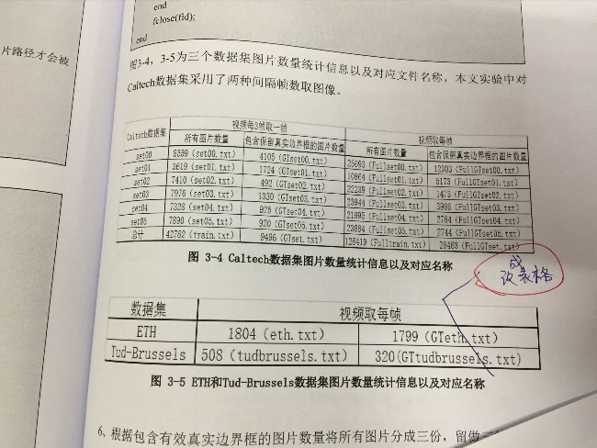

（龙飞老师）说：第四章应该加入一些与已有行人检测算法比较的部分。

（林坤辉老师）说：中文目录，第三章的章标题和论文题目太像了，不好

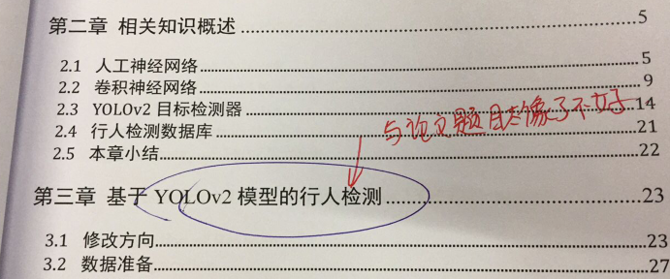

（林坤辉老师）说：目录是1.5倍行距的

（林坤辉老师）说：第一章章目录和1.1节的名称要改，第一章的英文目录最好是Introduction，1.1改成别的

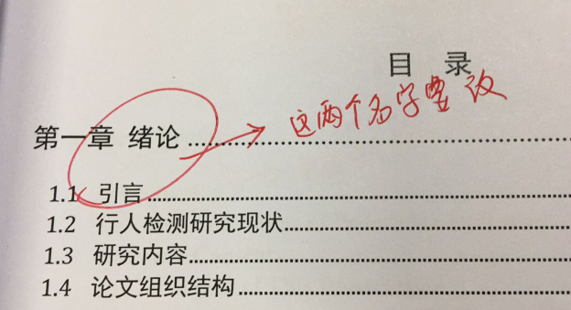

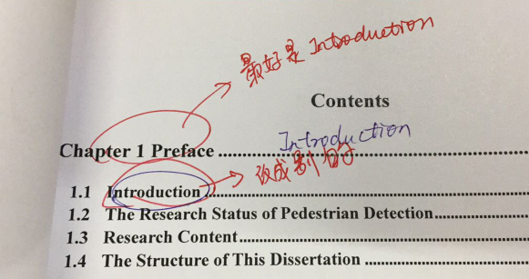

（林坤辉老师）说：英文目录的本章小结，直接Summary就好

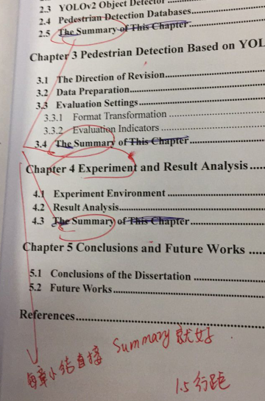

（林坤辉老师）说：改参数配置还是改算法？

（我）说：改参数配置，目前还没有去改他具体的网络。

（林坤辉老师）说：你这修改是凭经验还是理性分析？

（我）说：凭经验。就是出现了什么问题，然后我觉得这样改可能会有改善，然后我设置实验进行训练，看结果。

（林坤辉老师）说：在第四章要加入这方面的讨论（我也没太明白什么意思，大概是觉得我自己的猜想实验不一定正确，所以要加入讨论说明？）

（林坤辉老师）说：文献[18]讲了什么，看他的题目和你用的地方好像不一致。

（我）说：文献[18]介绍的就是Caltech行人数据库。他的题目《Pedestrian Detection：An Evaluation of the State of Art》意思是“行人检测：先进技术的评估标准”。这篇论文就是弄了个比较大的Caltech数据库，作为行人检测的基准数据库，介绍了他的基本情况，提供了一个评估的平台。我用在论文里的地方刚好是在介绍Caltech数据库的基本情况。